 |  | 中国五环  工程有限公司 | 项目现场HSE绩效报告
 |  | 中国五环  工程有限公司 |  |  |  |  | 第 | 1 | 页 |  |  | 共 | 5 | 页
项目现场HSE绩效报告
版次 | 说 明 |  |  | 编 制 | 审 核 | 批 准 |  |  |  | 日 期

目 录

1 项目HSE绩效数据

2 项目HSE绩效数据趋势分析
3 项目HSE绩效数据分类分析
4 当期项目HSE绩效总结

1 项目HSE绩效数据
项目HSE绩效指标统计表
序号 | 指标类别 | 指标 |  | 当月绩效数据 | 绩效指标
1 | 先导性指标 | 不安全行为指数 | 不安全行为数
2 | 先导性指标 | 未遂事件报告数 | 件数
3 | 先导性指标 | 急救包扎事故人数 | 人数
4 | 过程性指标 | 项目HSE策划符合性 | 项目HSE策划应得分
5 | 过程性指标 | 项目HSE策划符合性 | 项目HSE策划实得分
6 | 过程性指标 | 项目HSE检查计划完成率 | 实际检查次数
7 | 过程性指标 | 项目HSE检查计划完成率 | 计划检查次数
8 | 过程性指标 | 项目HSE隐患按时整改率 | 实际按时整改隐患数
9 | 过程性指标 | 项目HSE隐患按时整改率 | 应按时整改HSE隐患数
10 | 结果性指标 | 百万工时总可记录事件率 | 伤害事故人数
11 | 结果性指标 | 百万工时总可记录事件率 | 损失工作日事故人数
12 | 结果性指标 | 百万工时总可记录事件率 | 工作受限人数
13 | 结果性指标 | 百万工时总可记录事件率 | 医疗处置人数
14 | 结果性指标 | 百万工时损失工时率 | 伤害事故损失工时
15 | 结果性指标 | 百万工时损失工时率 | 损失工作日事故损失工时
16 | 结果性指标 | 百万工时损失工时伤害事故率 | 伤害事故人数
17 | 结果性指标 | 百万工时损失工时伤害事故率 | 损失工作日事故人数
18 | 结果性指标 | 百万工时死亡事故频率 | 死亡事故起数
19 | 结果性指标 | 百万工时事故死亡率 | 死亡事故人数

2 项目HSE绩效指标趋势分析
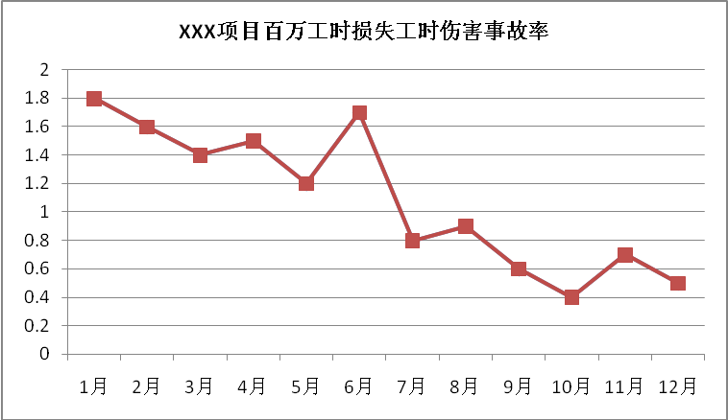

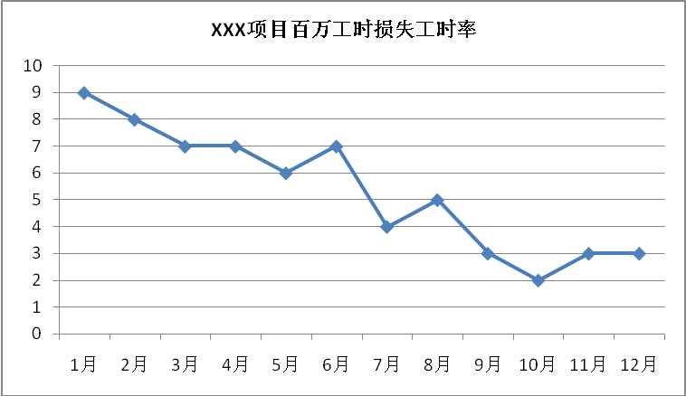

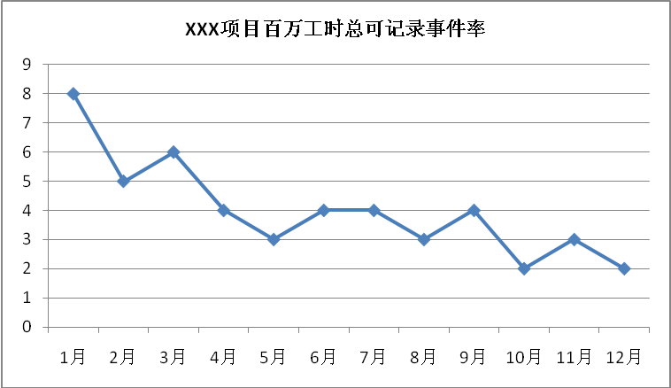

3 项目HSE绩效指标分类分析
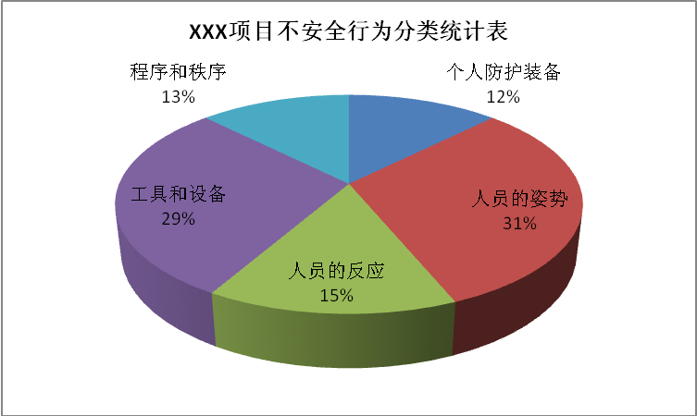

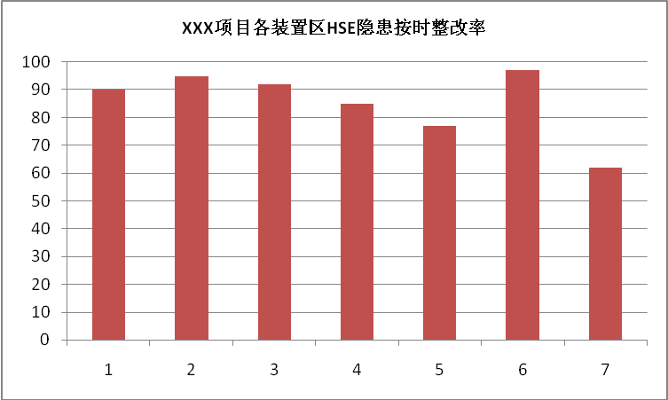

4 当期项目HSE绩效总结
对项目HSE绩效数据，绩效趋势，绩效指标进行分析，并文字描述当期项目HSE绩效结果，并提出改进绩效的措施。

